**报告正文**

参照以下提纲撰写，要求内容翔实、清晰，层次分明，标题突出。**请勿删除或改动下述提纲标题及括号中的文字。**

**（一）立项依据与研究内容**（建议8000字以内）：

1. **项目的立项依据**（研究意义、国内外研究现状及发展动态分析，需结合科学研究发展趋势来论述科学意义；或结合国民经济和社会发展中迫切需要解决的关键科技问题来论述其应用前景。附主要参考文献目录）；

1.1 导热高分子材料

全球新一轮科技革命加速演进，面临着实现双碳目标、可持续发展的挑战。2018全球终端消耗50%的能源都与热能相关，例如，加热、制冷和工业废热等，高效利用可再生的热能，将成为克服全球性能源危机的关键[1]。高分子材料具有重量轻、价格低廉、可塑性好、耐腐蚀等优良性能，广泛应用在散热器、热界面材料、热交换器等方面，能源行业的发展迫切需求超高导热性能的高分子复合材料[2]。无定形高分子的热导率通常只有0.1-0.5 W/mK，而理论计算[3]指出，高分子基底的热导率需要达到1W/mK，并结合更高热导率的填料，才可制备20 W/mK热导率的复合材料，进而在工业实践中得到广泛的应用[4, 5]。全新高分子材料样品的化学合成与性能表征通常耗时耗力，试错性的合成实验与低信噪比的表征测量，导致成本十分昂贵，而且性能的进一步提高，极度依赖对分子结构与相关性能的经验累积。

高分子具有复杂的化学结构（聚合度、官能团、均聚物、共聚物等）与跨度巨大的原子间作用力（共价键、取向力、诱导力、分散力），可以通过机械拉伸、熔体浇筑、溶液共混、气相沉积等加工工艺，制成橡胶、塑料、纤维、复合材料等形态丰富的工业产品，是实验聚焦的热门领域之一。将各向同性的高分子机械拉伸形成取向性的全反式分子构象纤维，规整的晶格结构降低了声子的散射，提高了声子的平均自由程，沿链的强共价键作用力确保了较大的声子速度，聚乙烯热导率可升高三个数量级 [6–8]。**尽管金属般的极高热导率为工业选材提供了全新的可能，但苛刻的超高倍拉伸工艺，显著增加了制造成本，同时，高黏度的物理特性限制了工艺的推广，更加低成本且普适的工业研发依然是困扰我们的难题**。

通过添加NaOH调节高分子水溶液的pH进而增大链中羧基的离子化程度，促进了高分子链形态的空间延展与链间缠绕，可以数倍提高无定形聚丙烯酸的热导率，达到1.4 W/mK [9]。然而，体积分数20%的NaOH填充，既影响其在潮湿环境条件下的应用，又会灼烧接触的人或动物，高热导率1 W/mK的中性pH的无定形高分子材料的制备问题依然有待解决。不同于链延展的机理解释，分子动力学的研究认为，Na+阳离子可以吸引拉近电荷负电荷高分子链，增大原子密度与作用力，在高分子链的空间延展与缠结保持不变的条件下，提高其热导率 [10, 11]。然而，模拟计算并未发现实验测量中热导率随NaOH体积分数增加而跳跃式增长的现象，同时缺失溶液体系动力学过程与溶剂蒸发高分子固化过程，这使得**机理争议长期存在，既反映了高分子制备过程的复杂性，也促使我们开展与完善分子动力学对加工工艺的模拟过程。**

通过化学气相沉积工艺，共轭高分子可产生链间的-堆积结构，由-堆积进一步导致的宏观上无取向的区域性晶体结构，不仅本身具有较高的热导率，也能提高分子链之间的热能输运效率，将晶区与无定形区构成的薄膜整体的热导率提高了10倍之多，达到2.2 W/mK [12]。该文章作者将热导率的提升归功于沿分子链的碳碳双键与分子链间的-堆积，然而最近的研究表明沿-堆积方向的热导率仅为0.5 W/mK [13]，全反式构象的主链则具有高达25 W/mK的热导率 [14]，所以该实验观测到的高热导率很可能是由于全反式的沿链规整结构所主导。一种可能的机理是这些高热导率的直主链虽然具有沿链的规整结构，但由于取向不同而主要存在于非晶区，并通过-堆积的晶区作为物理交联点相互链接，非晶区中的直主链是高热导率的主要贡献者；另一种可能是-堆积的晶区具有较大的空间尺寸，晶区中取向相同的直链分子具有全反式的有序结构与25 W/mK的高热导率，主导了高分子材料整体的热导率；还有一种可能是晶区中一对分子链间形成多个-堆积结构，因此链间传热效率高，同时非晶区中无定形分子链通过热膨胀推离不同晶区，进而导致连接不同晶区的高分子链被拉伸成极高热导率的全反式构象，晶区中多分子链的密堆积与非晶区中应力拉伸的直高分子链，共同贡献材料的高热导率。理论模型与模拟计算在晶区与非晶区共存的高尺度的缺失，使现有实验与模拟结果成为试错性的散落的数据碎片，无法高效有说服力地指导该方向的导热高分子材料研发。**更大尺度且低门槛的自动化分子动力学软件是衔接实验与理论的关键，可以帮助我们深入了解微观机理，明确探索方向，更好地寻找与设计新型导热高分子材料。**

将具有羰基、羟基、或羧基官能团的高分子制备成DMF溶液，并旋铸成薄膜，真空退火蒸发溶剂，形成链内链间分散均一的氢键，将poly(N-acryloyl-piperidine)与poly(acrylic acid)的高分子共混物（PAP/PAA）热导率提高近10倍，达到1.5 W/mK，为导热非晶高分子材料提供了全新的制备工艺[15]。该工作研究了不同氢键与共混比对热导率的影响，利用傅里叶变换红外光谱表征氢键形成，玻璃化温度指出混溶性的变化，比热容分析分子链的延展度，原子力显微镜表征相分离程度，掠入射小角X射线散射确认无定形结构，深入全面，极具说服力。然而，该实验报道的1.5 W/mK高热导率具有 0.6W/mK巨大误差范围，他人的实验 [16]与模拟 [17] 均指出PAP/PAA共混的相容性不高，无法形成高热导率的均一相结构。实验表征关注于具有不同冠能的高分子组合，却未能对分子链长与离子化度对溶解度等关键因素的影响进行研究，发布的结果也相互矛盾，颇具争议。分子动力学至今未能对实验研究已报道的多数官能团组合进行模拟，更不必说对更大的化学空间进行系统性的探索与筛选。**复杂官能团的建模、多变加工工艺的模拟以及多原子的大尺度计算，阻碍了系统性、低成本的材料设计与筛选，高通量自动化的分子动力学软件是克服该难题的关键，它将揭示微观机理，缩短开发周期，降低研发成本，推进产业升级** [18, 19]。

1.2 多尺度、高通量、自动化科学软件

以化学键为震动载体[20, 21]，5 nm - 20 nm的物质结构[14, 22, 23]与10 ps – 10 ns的动力学时间 [24, 25]是研究高分子导热现象的最简模型与最小时空尺度（图 1a）。初始结构的建立、力场参数的赋值、稳态结构的弛豫、动力学的运算过程、统计数据的采集共同确保高重复性与通用性的预测结果（图 1b）[26–30]。高分子具有独特的区域性的各向异性的原子间作用力，沿分子链的共价键作用力强度高（30–260 kcal/mol），分子链间作用力较弱，但强度跨度巨大（<1-15 kcal/mol）[31]，增加了解析模型预测热导率的难度[29]。高分子的动力学过程也常跨越多个时间尺度 [32, 33]，无定形高分子链段的缓慢运动与重组现象，增加了声子模式计算与耦合分析的难度，限制了玻尔兹曼输运方程与晶格动力学在高分子热输运领域的应用。同时，沿链与链间的差异，使得链形态与链缠绕影响甚至主导热率等物理性能[23, 34, 35]。因此，**导热高分子领域需要高度自动化的全原子动力学工具，还需整合量子、粗粒化与介观等不同分辨率的工具，构建多尺度无缝链接的基础工具，模拟多维度过程[39]，探究微观机理，预测宏观性能[35–38]**。

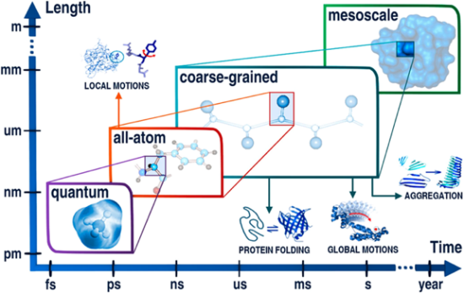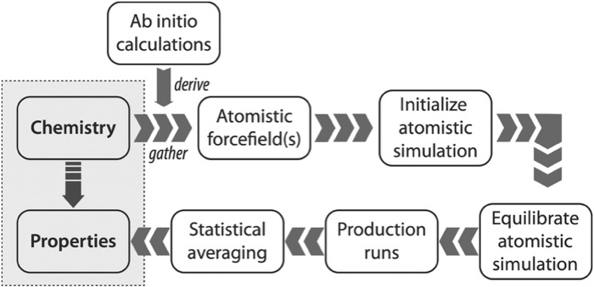

（a）

（b）

图 1，（a）分子模拟的时空尺度与应用范围：量子、全原子、粗粒化与介观尺度；（b）预测化学结构到物理性能的流程图：第一性原理、原子力场、初始结构、稳态结构、动力学过程、数据统计，性能计算[40]。

无定形高分子初始结构的建立包括键连重复单元，采样构型构象，混合填放不同结构；晶体高分子需要延展初基原胞形成重复性周期结构；交联高分子则通过化学键交联多个分子链段[26]。OPLS [41, 42]、GAFF [43]、MMFF [44]、CHARMM [43, 45]、OpenFF [46]等开源力场全方位地覆盖由C, H, O, N, P, S, F, Cl, Br, and I 等元素和Li+, Na+, K+, Rb+, F-, Cl-, Br-, and I-等离子组成的大量药物分子、生物大分子与有机分子。CHARMM [47]、 GROMACS [48]、 NAMD [49]、 LAMMPS [50]、 AMBER [51]、 GENESIS [52]、 OpenMM [53]和Desmond [54]等是常用且近似的开源分子动力学引擎。丰富的力场与多样的引擎是高通量分子动力学探索广阔化学空间的保障与前提。物理过程与性能方面，全原子与联合原子模型可以模拟计算相态图[55]、相变过程 [56]、晶体与无定形结构 [57]、微流体 [58]、摩擦与润滑 [59]、界面导热 [60]、热导率 [14]、介电性能 [61]、折光率 [62]、玻璃转化温度 [63]、黏度系数 [28]、黏弹性 [64]、弹性模量 [65, 66]等性能与现象。高效可靠的统计结果需要对相空间（如初始坐标与速度）进行随机采样 [28, 67]，或通过元动力学[68]、并行退火[69]等手段加速动力学过程中的构象采样。**广阔的化学空间、丰富的力场模型、多样的动力学引擎与纷繁的性能算法为科学研究提供了广阔的舞台，然而，缺乏科学软件的承载，信息流动门槛高，成果难以重复，技术难以延展，可靠性、完善性、准确性、通用性与覆盖性等更无法考证，无法为国民经济发展与社会进步提供技术或产品。**

Vanderbilt University于2016年发布的mBuild以Python接口的方式支持搭建不同聚合度的高分子、不同粒子表面修饰等复杂的分子结构与坐标，是筛选与优化化学空间的第一步 [70]。Vanderbilt University 进一步的开发工作提供了统一的人机可读的力场格式与自动化工具，通过化学拓扑确定原子类型进而生成包含化学结构与OPLS-AA力场的GROMACS、LAMMPS等常见分子动力学引擎的输入文件[71]。U. S. Department of Energy 于2017 年发布的 Python Simulation Interface for Molecular Modeling整合了一些模拟工具与优化的第三方插件，可生成结构、赋值力场参数与运行分子动力学模拟[72]。Lehigh University于2021发布的CHARMM-GUI，为原子体系与多粒子系统的高分子和生物分子提供了高效通用自动化的初始结构生成器，通过粗滤化模型与全原子模型的衔接与转化，最大程度地还原高分子熔体与溶液的结构，网页版的图形化用户界面既提高了参数设置的效率，也方便初学者使用[73]。Georgia Institute of Technology于2022发布了Polymer Structure Predictor工具包，以简洁的Simplified molecular-input line-entry system定义高分子重复单元，预测与构建无限长聚合物、寡聚物、聚合物晶体以及无定形聚合物等模型的初始结构与原子坐标[26]。King’s College London正在开发的Python Soft-matter King’s College London 专注于嵌段共聚物、无规共聚物、环状聚合物、支化聚合物等拓扑结构的生成，并可通过ab-initio计算优化坐标[74]。**高昂的开发成本导致功能性高分子软件起步于国外公司，近五年的高速发展则离不开国外高校的贡献（**表 1**），相信国际的引领与铺垫将引发国内高校的参与，否则国内应用方面的研究将受限于可用工具，有价值的成果也将由工具提供方快速优化、筛选、专利、并工业生产。**

表 1，高分子结构的构建软件

|  |  |  |  |  |  |  |
| --- | --- | --- | --- | --- | --- | --- |
|  | 初始结构 | ab-initio计算 | 力场赋值 | 图形化界面 | 发布时间 | 研发单位 |
| mBuild [70] | ✓ |  |  |  | 2016 | Vanderbilt University |
| foyer [71] |  |  | ✓ |  | 2019 | Vanderbilt University |
| PSP [26] | ✓ | ✓ |  |  | 2022 | Georgia Institute of Technology |
| PySoftK [74] | ✓ | ✓ |  |  | 2023 | King’s College London |
| CHARMM-GUI [73] | ✓ | ✓ | ✓ | ✓ | 2021 | Lehigh University |
| Materials Studio | ✓ | ✓ | ✓ | ✓ | 2000 | BIOVIA company |

综上，复杂的化学构成与多尺度的空间结构，一直是研发功能性高分子材料所面临的巨大挑战，构建高分子化学结构、链形态、加工工艺与物理性能之间的映射关系，不仅是了解微观机理的关键，更是全面高效设计材料的核心。分子动力学是模拟材料热导率、黏度、溶解度、介电常数等物理性能的关键技术手段，搭建其相关自动化平台是本项目的首要目标。**平台的开发将从申请者较为熟悉的导热高分子领域切入，大规模高通量的研究聚合度、共混、嵌段、官能团、离子化程度、加工工艺等因素对高分子链结构与导热性能的影响，补全整合该领域的机理研究，为新功能性高分子设计提供新的蓝图。**

1.3 高分子信息学、数据库与机器学习

面对海量数据，信息学通过高度整合的自动化软件，进行数据抽象、采集、处理与分析，寻找规律，建立模型，模拟预测，可视化地直观呈现，高效地传递信息。将高分子材料学与计算机科学、信息学、机器学习等学科结合，开发稳定可靠的软件平台，在更为广阔的化学结构与时空尺度进行探索，实现低成本且高速的性能预测，进而根据需求提供备选材料，结合实验合成与表征验证，为工业过程的开发与新材料的市场化做好铺垫，既是共性导向的交叉融通，也是世界科技的热点与前沿（图 2）。Polymer Properties Database是高分子科学与工程的免费百科全书，以高分子的名称、物理、化学、分类、用途等为索引，提供常见的树脂与塑料的性能、用途与生产信息 [75]。The Materials Data Platform Center年建立于2017，通过实验测量、计算模拟、实验室收集等手段获取数据，以机器学习、材料信息学、分析模拟等手段处理数据，可视化数据，发表文章，积攒引用 [76]。PoLyInfo数据库以文献报道中的数据为主要来源，收录的信息包括性能、化学结构、IUPAC名、样品工艺、测量条件、单体与聚合方法，涵盖了均聚物、共聚物、高分子共混及复合材料的热、电、机械等百种性能。Polymer Genome通过文献数据查阅与第一性原理计算，收录13347种高分子的玻璃化温度、溶解度、密度、能隙、介电常数、折光系数、原子化能的数据，用三层次结构指纹向量与高斯过程回归的算法建立机器学习模型，以分子结构绘制器与SMILES为网页输入工具，高效、快速、低成本，且自检测地预测材料性能、设计新材料 [77, 78]。NOMAD Center of Excellence 围绕ab initio计算开发了高效的DFT解算器、FireWorks流程构架[79]与[Pillars](https://www.nomad-coe.eu/)大数据分析模块，并整合了大量人工智能与机器学习模块，高效且高精度地计算预测高复杂度的材料体系。2022年底发布的全原子分子动力学软件RadonPy，高度自动化地预测高分子的热导率、折光率、密度、比热容等物理性能，已计算建立超过100000种高分子材料性能的数据库[80]。**大数据的存储与管理、高通量自动化的预测与运算、低成本的技术延展与快速可靠的产品更迭，是科学研究由点向面、全方位、爆发式开展的先决条件，体现了国家地区的高科技核心竞争力。然而这些由实验、计算、模拟等测量与收集的高质量数据，集成系统、机器学习、数据分析、经验模型等经过验证的工具，存储、可视化、发表、引用等便捷高效的沟通渠道，均紧握于国外平台开发者的手中，且仅向联系密切的伙伴提供，致使国内相关开发与研究举步维艰**[81]**。**

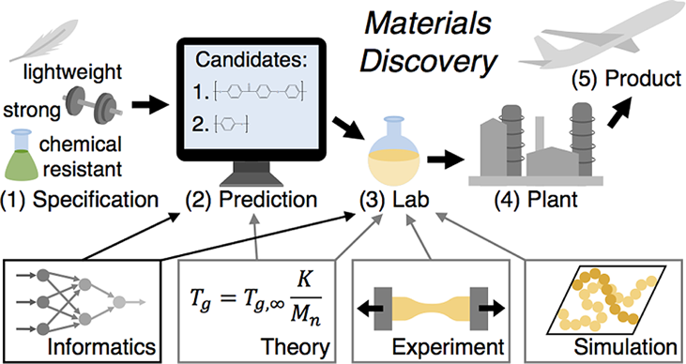

图 2，以信息学为框架的材料研发：（1）新材料的详细阐述；（2）材料信息学与物理模型联合预测备选材料；（3）通过实验合成与表征验证可行性；（4）大量生产工业过程的开发；（5）新材料的市场投放[82]。

机器学习是处理数以万计的化学结构与物理性能的核心手段，**从2014年到2021年，以高分子与机器学习为关键词的论文年发表量增长了10倍，可见该新兴领域的前沿性与成长性（图 3）**。经典的Morgan指纹以每个原子为中心寻找邻近键连的原子，并用hash函数生成碎片标识，使用非常广泛，然而该方法对碎片频率、碎片间链接、三维结构等描述不充分，生成的指纹有时对应的结构也不唯一[83]。常见的分子指纹有以下6类：1）子结构指纹以查表的方式，标识存在的亚结构；2）圆形指纹在每个原子一定半径内寻找、标识碎片结构（如Morgan指纹）；3）交互性指纹则关注氢键对、离子间、表面接触、蛋白质与配体等有相互作用力的结构组合；4）分子图指纹将键连网络信息以距离或矩阵形式表述碎片对；5）语言性指纹将碎片当做‘字’用canonical SMILES连接成‘句子’，进而使用自然语言处理的技术分析‘语句’结构；6）混合指纹将亚结构标识与键链路径、性能描述等不同类别的技术组合使用[84]。子结构类型的指纹缺乏对高分子长链结构的描述，分子图类型的指纹常伴有大量重复信息与零值占位符，现阶段自然语言处理类型与结构交互类型的指纹则难以分析无规共聚、嵌段、支化等拓扑结构复杂的聚合物，**为纷繁复杂的高分子体系设计与优化高度压缩且信息全面的分子指纹，一直是该领域不断努力尝试却依然悬而未决的难题。**

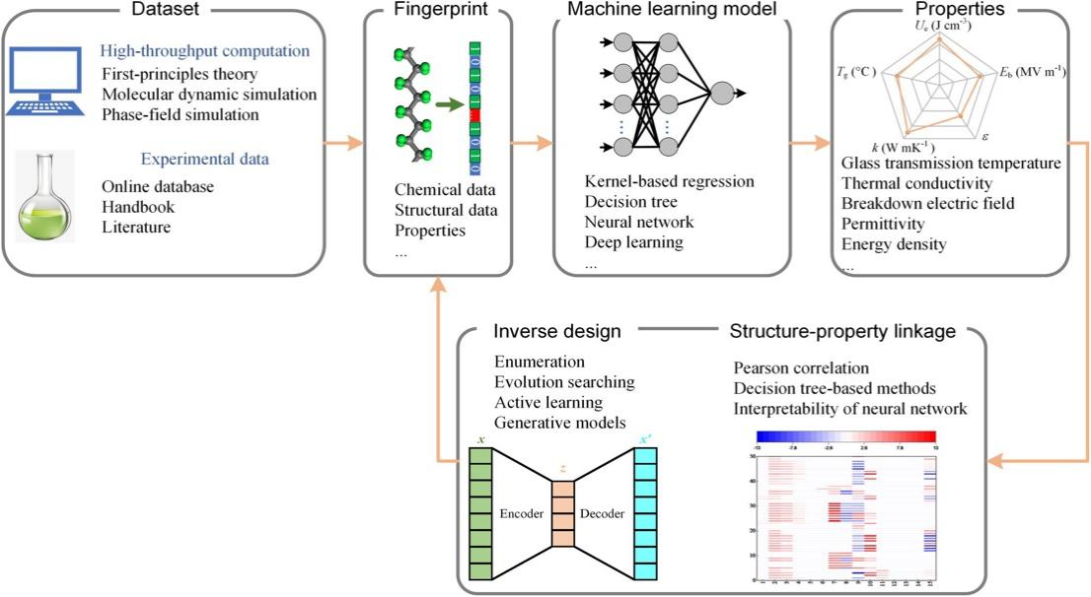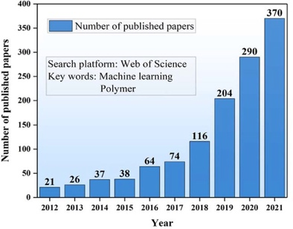

（b）

（a）

图 3，（a）围绕机器学习方法的高分子材料设计与（b）相关论文近十年发表情况 [85, 86]。

Ruimin Ma et al.研究了势函数中键能、键角、二面角、范德华力等对分子链伸展性的影响，发现最易旋转的化学键是链形态的决定性因素 [20]。Rahul Bhowmik et al.基于实验测量的68种高分子的比热容数据，使用决策树研究了188种分子描述符，发现比热容由碳碳单键与羰基主导 [87]。这些研究为相关高分子功能材料的研发提供了系统性的高说服力的支持，使用的分子描述符并未含有高分子特有的单体维度的拓扑信息。Polymer Genome引入支链长度、主链长度、环环间距等高分子特有的描述符，分类预测高分子介电常数、折光率、密度、玻璃化温度等性能（图 4a）。K. Wu et al. 则将通用有机分子的算符延展为无限长链特有的描述符，有效地表述了长链高分子玻璃化温度、介电常数、介电损耗因子与能隙等物理性能 [88]。Evan R. Antoniuk et al.开发了自主学习的周期性高分子图描述符，该描述符高效紧凑地表述了均聚物中重复单元内部的结构信息，显著提高了玻璃化温度等高分子性能预测的准确性，然而线性无规聚合物与线性嵌段共聚物的支持仍需扩展，聚合度等信息也未能涵盖，支化等更复杂的体系也无法表述（图 4b）。

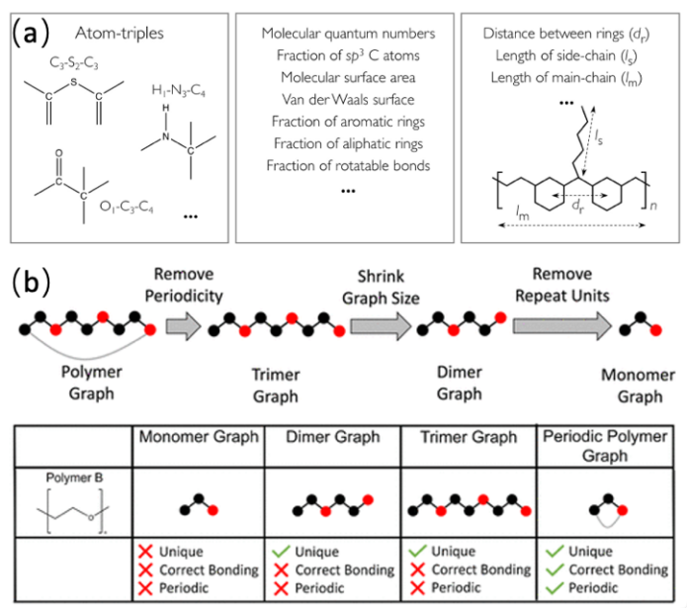

图 4，高分子指纹：（a）三原子子结构、定量构效关系与形态描述符 [77]；（b）周期性高分子图描述符 [89]

有监督的机器学习则可以对已经贴有标签的数据进行学习，训练出分子结构与热导率、介电常数等标签之间的映射关系，进而快速地对新化学结构的物理性能进行分析与预测[90]。Ming-Xiao Zhu et al. 用苯基、氨基、羰基、羟基、氯基、-O-、-N-等碎片组合成300种均聚物，通过分子动力学计算了单链高分子的热导率，将Morgan指纹描述的重复单元输入内核岭回归、人工神经网络与卷积神经网络进行机器学习，并发现羰基子结构有助于形成具有高热导率的直链高分子 [89]。该研究从化学信息学的角度，全面地研究了不同化学结构对均聚高分子单链热导率的贡献，然而该工作并未对更复杂的高分子结构（如共聚、支化）或多分子链体系（如晶体、无定形）进行研究。

强化机器学习理解分析海量的化学结构，训练后的生成器可以快速批量产生新的化学结构，并根据生成结构的物理性能调整代价函数，进而使机器从尝试与失败中学习经验与优化策略，更高概率地生成具有优良物理性能的化学结构，高效地探索已知的化学空间，甚至在一定程度上尝试未知的化学空间 [91]。Ruimin Ma et al. 通过分子动力学计算了121种无定形高分子聚合物的热导率，用贝叶斯神经网络模型从PoLyInfo数据库中找寻高热导率高分子 [92]，通过强化学习生成全新的高热导率高分子 [91]，该研究发布了数以百计的无定形高分子热导率，为导热高分子的研发提供了夯实的基础。然而，筛选出的新能优异的体系的热导率大多在0.3 W/mK – 0.5 W/mK之间，距离工业期望的1 W/mK仍有较大距离。部分力场参数的缺失、受限于弛豫过程的稳态结构与系综平均的缺乏，均降低了数据库的可靠性，例如，其表2中5号、6号、7号结构非常相似（SA score为2.591、2.549、2.549），机器学的预测值也几乎相同（0.401 W/mK、0.402 W/mK、0.402 W/mK），但分子动力学计算的热导率却相差很大（0.693 W/mK、0.564 W/mK、0.445 W/mK），这些将引起对数据可靠性的质疑[91]。另外，强化机器学习预测的高热导率高分子材料均为无支链、无侧链官能团的线性结构，其主链掺杂原子也仅为-NH-与-S-两种[91]，缺少的羰基子结构却常被认为与高分子高导热性能相关[89]。由于导热高分子数据库的缺乏，其机器学习研究相关成果并不丰富，现阶段需要通过高通量分子动力学计算补充数据库，并进一步通过机器学习在更广阔的化学空间优化功能性材料的设计与筛选。

综上，能源领域迫切需求高分子功能材料的承载，新材料结构的全方位设计与物理性能的高通量预测，高度依赖理论模拟、软件自动化、数据库与人工智能等技术的整合、开发与应用。申请人希望依托华中科技大学，搭建知识产权属于高校的科学软件平台，从高分子材料的传热、机械、光学等国民经济密切相关的物理性能入手，高通量自动化第一性原理的计算、原子作用力场的赋值、初始结构的建立、稳态结构的弛豫、动力学过程的运算、统计数据的处理与分析等分子动力学相关过程，收纳、整理、标准化、建立、维护、更新相关信息化学的数据库，进而通过可视化图形界面与机器学习等人工智能的手段快速生成、检索、预测化学结构与物理性能。以开源软件作为切入点，高速且低成本地扩展功能与推广用户，中期为材料研发的科研单位、高校和企业等提供定制化的服务与功能，最终的长远目标为提供仅对内部用户或商业化的版本。

该课题聚焦科学前沿，交叉融通能源、材料、信息学与人工智能等领域，通过开发具有原创性、自主知识产权的分子动力学自动化模拟软件平台，打破壁垒、补充短板；达到我国高分子功能材料科学计算软件与世界先进水平同步发展或局部超越引领，缩小与国外同类型软件差距，解决我国同类软件依赖国外，解决随时可能被卡脖子问题有重要意义。**软件的成功应用将会极大地推动功能高分子材料领域发展，为能源新材料研发、载能粒子输运、跨尺度输运机理、能源存储与转换等国家重大需求领域的研究提供重要的支撑工具。**

参考文献

1. Henry, A.: Thermal Transport in Polymers. 17, 485–520 (2014).

2. Cummings, P.T., McCabe, C., Iacovella, C.R., Ledeczi, A., Jankowski, E., Jayaraman, A., Palmer, J.C., Maginn, E.J., Glotzer, S.C., Anderson, J.A., Siepmann, J.I., Potoff, J., Matsumoto, R.A., Gilmer, J.B., DeFever, R.S., Singh, R., Crawford, B.: Open-source molecular modeling software in chemical engineering focusing on the Molecular Simulation Design Framework. 67, e17206 (2021).

3. Sahu, H., Shen, K.-H., Montoya, J.H., Tran, H., Ramprasad, R.: Polymer Structure Predictor (PSP): A Python Toolkit for Predicting Atomic-Level Structural Models for a Range of Polymer Geometries. 18, 2737–2748 (2022).

4. Santana-Bonilla, A., De Castro, R.L.-R., Sun, P., Ziolek, R., Lorenz, C.: Modular Software for Generating and Modelling Diverse Polymer Databases. (2023)

5. Zhang, T., Gans-Forrest, A., Lee, E., Zhang, X., Qu, C., Pang, Y., Sun, F., Luo, T.: Role of Hydrogen Bonds in Thermal Transport across Hard/Soft Material Interfaces. 8, 33326–33334 (2016).

6. Gusev, A.A., Schwarz, F.: Molecular Dynamics Study on the Validity of Miller–Macosko Theory for Entanglement and Crosslink Contributions to the Elastic Modulus of End-Linked Polymer Networks. 55, 8372–8383 (2022).

7. Choi, Y.K., Park, S.-J., Park, S., Kim, S., Kern, N.R., Lee, J., Im, W.: CHARMM-GUI Polymer Builder for Modeling and Simulation of Synthetic Polymers. 17, 2431–2443 (2021).

8. Shrestha, R., Luan, Y., Luo, X., Shin, S., Zhang, T., Smith, P., Gong, W., Bockstaller, M., Luo, T., Chen, R., Hippalgaonkar, K., Shen, S.: Dual-mode solid-state thermal rectification. 11, 4346 (2020).

9. Polymer Properties Database, https://polymerdatabase.com/

10. Borodin, O., Smith, G.D.: Molecular Dynamics Simulations of Comb-Branched Poly(epoxide ether)-Based Polymer Electrolytes. 40, 1252–1258 (2007).

11. Kmiecik, S., Gront, D., Kolinski, M., Wieteska, L., Dawid, A.E., Kolinski, A.: Coarse-Grained Protein Models and Their Applications. 116, 7898–7936 (2016).

12. Doan Tran, H., Kim, C., Chen, L., Chandrasekaran, A., Batra, R., Venkatram, S., Kamal, D., Lightstone, J.P., Gurnani, R., Shetty, P., Ramprasad, M., Laws, J., Shelton, M., Ramprasad, R.: Machine-learning predictions of polymer properties with Polymer Genome. 128, 171104 (2020).

13. Chen, G., Gleason, K.K., Huberman, S., Elizabeth, M.Y.L., Jiang, Z., Song, B., Zhou, J., Wang, X., Xu, Y.: Molecular engineered conjugated polymer with high thermal conductivity. 4, eaar3031 (2018).

14. Kiessling, A., Simavilla, D.N., Vogiatzis, G.G., Venerus, D.C.: Thermal conductivity of amorphous polymers and its dependence on molecular weight. 228, 123881 (2021).

15. Klein, C., Summers, A.Z., Thompson, M.W., Gilmer, J.B., McCabe, C., Cummings, P.T., Sallai, J., Iacovella, C.R.: Formalizing atom-typing and the dissemination of force fields with foyer. 167, 215–227 (2019).

16. Dai, L., Rutkevych, P.P., Chakraborty, S., Wu, G., Ye, J., Lau, Y.H., Ramanarayan, H., Wu, D.T.: Molecular dynamics simulation of octacosane for phase diagrams and properties via the united-atom scheme. 23, 21262–21271 (2021).

17. Bussi, G., Laio, A.: Using metadynamics to explore complex free-energy landscapes. 2, 200–212 (2020).

18. Rogers, D., Hahn, M.: Extended-Connectivity Fingerprints. 50, 742–754 (2010).

19. W, C.D.C., L, C.Z.: Molecular dynamics simulation of phase transformations in silicon monocrystals due to nano-indentation. 11, 173 (2000).

20. Cereto-Massagué, A., Ojeda, M.J., Valls, C., Mulero, M., Garcia-Vallvé, S., Pujadas, G.: Molecular fingerprint similarity search in virtual screening. 71, 58–63 (2015).

21. Wei, X., Luo, T.: Effect of side-chain π–π stacking on the thermal conductivity switching in azobenzene polymers: a molecular dynamics simulation study. 24, 10272–10279 (2022).

22. Zhu, X., Lopes, P.E.M., MacKerell Jr, A.D.: Recent developments and applications of the CHARMM force fields. 2, 167–185 (2012).

23. Phillips, J.C., Braun, R., Wang, W., Gumbart, J., Tajkhorshid, E., Villa, E., Chipot, C., Skeel, R.D., Kalé, L., Schulten, K.: Scalable molecular dynamics with NAMD. 26, 1781–1802 (2005). https://doi.org/10.1002/jcc.20289

24. Huang, D., Zhang, T., Xiong, G., Xu, L., Qu, Z., Lee, E., Luo, T.: Tuning Water Slip Behavior in Nanochannels Using Self-Assembled Monolayers. 11, 32481–32488 (2019).

25. Jämbeck, J.P.M., Unge, M., Laihonen, S.: Determining the dielectric losses in polymers by using Molecular Dynamics simulations. Presented at the - 2015 IEEE Conference on Electrical Insulation and Dielectric Phenomena (CEIDP) (2015)

26. Shen, S., Hippalgaonkar, K., Chen, R., Luo, T., Choi, S., Bockstaller, M.R., Gong, W., Lundh, J.S., Luo, X., Zhang, T., Shin, S., Luan, Y., Shrestha, R.: High-contrast and reversible polymer thermal regulator by structural phase transition. 5, eaax3777 (2019).

27. Wang, J., Wolf, R.M., Caldwell, J.W., Kollman, P.A., Case, D.A.: Development and testing of a general amber force field. 25, 1157–1174 (2004).

28. Ma, R., Huang, D., Zhang, T., Luo, T.: Determining influential descriptors for polymer chain conformation based on empirical force-fields and molecular dynamics simulations. 704, 49–54 (2018).

29. Kim, G.-H., Lee, D., Shanker, A., Shao, L., Kwon, M.S., Gidley, D., Kim, J., Pipe, K.P.: High thermal conductivity in amorphous polymer blends by engineered interchain interactions. 14, 295–300 (2015)

30. Zhao, Y., Kikugawa, G., Kawagoe, Y., Shirasu, K., Okabe, T.: Molecular-scale investigation on relationship between thermal conductivity and the structure of crosslinked epoxy resin. 198, 123429 (2022).

31. Eğe, S.N.: Organic Chemistry: Structure and Reactivity. Houghton Mifflin Company (2004)

32. IEA: Renewables 2019, https://www.iea.org/reports/renewables-2019

33. Siu, S.W., Pluhackova, K., Böckmann, R.A.: Optimization of the OPLS-AA force field for long hydrocarbons. 8, 1459–1470 (2012)

34. Wagner, J., Thompson, M., Dotson, D., SimonBoothroyd, hyejang, Rodriguez-Guerra, J.: openforcefield/openff-forcefields: Version 2.0.0 “Sage” (2.0.0). (2021).

35. Choi, Y.K., Lee, S.Y., Ahn, D.J.: Hyperconjugation-induced chromism in linear responsive polymers. 7, 13130–13138 (2019).

36. Klein, C., Sallai, J., Jones, T.J., Iacovella, C.R., McCabe, C., Cummings, P.T.: A Hierarchical, Component Based Approach to Screening Properties of Soft Matter. Springer Singapore, Singapore (2016)

37. Abraham, M.J., Murtola, T., Schulz, R., Páll, S., Smith, J.C., Hess, B., Lindahl, E.: GROMACS: High performance molecular simulations through multi-level parallelism from laptops to supercomputers. 1, 19–25 (2015).

38. Wang, C., Li, X., Liu, L.: Combining ab initio and ab initio molecular dynamics simulations to predict the complex refractive indices of organic polymers. 25, 4950–4958 (2023).

39. Kim, C., Chandrasekaran, A., Huan, T.D., Das, D., Ramprasad, R.: Polymer Genome: A Data-Powered Polymer Informatics Platform for Property Predictions. 122, 17575–17585 (2018).

40. Wu, K., Sukumar, N., Lanzillo, N.A., Wang, C., “Rampi” Ramprasad, R., Ma, R., Baldwin, A.F., Sotzing, G., Breneman, C.: Prediction of polymer properties using infinite chain descriptors (ICD) and machine learning: Toward optimized dielectric polymeric materials. 54, 2082–2091 (2016).

41. Zhang, Y., Otani, A., Maginn, E.J.: Reliable Viscosity Calculation from Equilibrium Molecular Dynamics Simulations: A Time Decomposition Method. 11, 3537–3546 (2015).

42. Audus, D.J., de Pablo, J.J.: Polymer Informatics: Opportunities and Challenges. 6, 1078–1082 (2017).

43. Adeyemi, O.: Equilibrium and non-equilibrium molecular dynamics approaches for the linear viscoelasticity of polymer melts. 34, 53107 (2022).

44. Chen, H., Ginzburg, V.V., Yang, J., Yang, Y., Liu, W., Huang, Y., Du, L., Chen, B.: Thermal conductivity of polymer-based composites: Fundamentals and applications. 59, 41–85 (2016).

45. Shrestha, R., Li, P., Chatterjee, B., Zheng, T., Wu, X., Liu, Z., Luo, T., Choi, S., Hippalgaonkar, K., de Boer, M.P., Shen, S.: Crystalline polymer nanofibers with ultra-high strength and thermal conductivity. 9, 1664 (2018).

46. Eastman, P., Swails, J., Chodera, J.D., McGibbon, R.T., Zhao, Y., Beauchamp, K.A., Wang, L.-P., Simmonett, A.C., Harrigan, M.P., Stern, C.D., Wiewiora, R.P., Brooks, B.R., Pande, V.S.: OpenMM 7: Rapid development of high performance algorithms for molecular dynamics. 13, e1005659 (2017).

47. Antoniuk, E.R., Li, P., Kailkhura, B., Hiszpanski, A.M.: Representing Polymers as Periodic Graphs with Learned Descriptors for Accurate Polymer Property Predictions. 62, 5435–5445 (2022).

48. Ma, R., Liu, Z., Zhang, Q., Liu, Z., Luo, T.: Evaluating Polymer Representations via Quantifying Structure–Property Relationships. 59, 3110–3119 (2019).

49. Feng, T., He, J., Rai, A., Hun, D., Liu, J., Shrestha, S.S.: Size Effects in the Thermal Conductivity of Amorphous Polymers. 14, 044023 (2020).

50. Xu, W.-S., Carrillo, J.-M.Y., Lam, C.N., Sumpter, B.G., Wang, Y.: Molecular Dynamics Investigation of the Relaxation Mechanism of Entangled Polymers after a Large Step Deformation. 7, 190–195 (2018).

51. Bruns, D., de Oliveira, T.E., Rottler, J. örg, Mukherji, D.: Tuning Morphology and Thermal Transport of Asymmetric Smart Polymer Blends by Macromolecular Engineering. 52, 5510–5517 (2019).

52. Cahill, D.G., Pohl, R.O.: Thermal conductivity of amorphous solids above the plateau. 35, 4067–4073 (1987).

53. Sugita, Y., Okamoto, Y.: Replica-exchange molecular dynamics method for protein folding. 314, 141–151 (1999).

54. Fortunato, M.E., Colina, C.M.: pysimm: A python package for simulation of molecular systems. 6, 7–12 (2017).

55. Zhang, T., Luo, T.: Giant Thermal Rectification from Polyethylene Nanofiber Thermal Diodes. 11, 4657–4665 (2015).

56. Kim, J., Pipe, K.P., Gidley, D., Kim, G.-H., Li, C., Shanker, A.: High thermal conductivity in electrostatically engineered amorphous polymers. 3, e1700342 (2017).

57. Wei, X., Ma, R., Luo, T.: Thermal Conductivity of Polyelectrolytes with Different Counterions. 124, 4483–4488 (2020).

58. Odegard, G.M., Patil, S.U., Gaikwad, P.S., Deshpande, P., Krieg, A.S., Shah, S.P., Reyes, A., Dickens, T., King, J.A., Maiaru, M.: Accurate predictions of thermoset resin glass transition temperatures from all-atom molecular dynamics simulation. 18, 755–7558 (2022).

59. Zhang, T., Luo, T.: High-Contrast, Reversible Thermal Conductivity Regulation Utilizing the Phase Transition of Polyethylene Nanofibers. 7, 7592–7600 (2013).

60. Xu, P., Chen, H., Li, M., Lu, W.: New Opportunity: Machine Learning for Polymer Materials Design and Discovery. 5, 2100565 (2022).

61. Hawkins, P.C.D.: Conformation Generation: The State of the Art. 57, 1747–1756 (2017).

62. Jorgensen, W.L., Madura, J.D., Swenson, C.J.: Optimized intermolecular potential functions for liquid hydrocarbons. 106, 6638–6646 (1984).

63. Xu, Z., Wu, S., Tian, S., Huang, D., Xiong, G., Luo, T.: Molecular-Level Understanding of the Effect of Water on Oil Transport in Graphene Nanochannels. (2023).

64. Gjerding, M., Skovhus, T., Rasmussen, A., Bertoldo, F., Larsen, A.H., Mortensen, J.J., Thygesen, K.S.: Atomic Simulation Recipes: A Python framework and library for automated workflows. 199, 110731 (2021).

65. Wei, X., Luo, T.: Role of Ionization in Thermal Transport of Solid Polyelectrolytes. 123, 12659–12665 (2019).

66. Tosco, P., Stiefl, N., Landrum, G.: Bringing the MMFF force field to the RDKit: implementation and validation. 6, 37 (2014).

67. Bhowmik, R., Sihn, S., Pachter, R., Vernon, J.P.: Prediction of the specific heat of polymers from experimental data and machine learning methods. 220, 123558 (2021).

68. Yamamoto, T.: Molecular dynamics modeling of polymer crystallization from the melt. 45, 1357–1364 (2004).

69. Ma, R., Zhang, H., Xu, J., Sun, L., Hayashi, Y., Yoshida, R., Shiomi, J., Wang, J., Luo, T.: Machine learning-assisted exploration of thermally conductive polymers based on high-throughput molecular dynamics simulations. 28, 100850 (2022).

70. Alexiadis, O., Mavrantzas, V.G.: All-Atom Molecular Dynamics Simulation of Temperature Effects on the Structural, Thermodynamic, and Packing Properties of the Pure Amorphous and Pure Crystalline Phases of Regioregular P3HT. 46, 2450–2467 (2013).

71. Jung, J., Mori, T., Kobayashi, C., Matsunaga, Y., Yoda, T., Feig, M., Sugita, Y.: GENESIS: a hybrid-parallel and multi-scale molecular dynamics simulator with enhanced sampling algorithms for biomolecular and cellular simulations. 5, 310–323 (2015).

72. Zhang, T., Wu, X., Luo, T.: Polymer Nanofibers with Outstanding Thermal Conductivity and Thermal Stability: Fundamental Linkage between Molecular Characteristics and Macroscopic Thermal Properties. 118, 21148–21159 (2014).

73. Bowers, K.J., Chow, D.E., Xu, H., Dror, R.O., Eastwood, M.P., Gregersen, B.A., Klepeis, J.L., Kolossvary, I., Moraes, M.A., Sacerdoti, F.D., Salmon, J.K., Shan, Y., Shaw, D.E.: Scalable Algorithms for Molecular Dynamics Simulations on Commodity Clusters. Presented at the (2006)

74. Zhang, T., Luo, T.: Morphology-influenced thermal conductivity of polyethylene single chains and crystalline fibers. 112, 094304 (2012).

75. Plimpton, S.: Fast Parallel Algorithms for Short-Range Molecular Dynamics. 117, 1–19 (1995).

76. Varshney, V., Patnaik, S.S., Roy, A.K., Farmer, B.L.: Heat transport in epoxy networks: A molecular dynamics study. 50, 3378–3385 (2009).

77. Hayashi, Y., Shiomi, J., Morikawa, J., Yoshida, R.: RadonPy: automated physical property calculation using all-atom classical molecular dynamics simulations for polymer informatics. 8, 1–15 (2022).

78. Zhu, M., Deng, T., Dong, L., Chen, J., Dang, Z.: Review of machine learning‐driven design of polymer‐based dielectrics. 5, 24–38 (2022).

79. Heymann, B., Grubmüller, H.: Elastic properties of poly(ethylene-glycol) studied by molecular dynamics stretching simulations. 307, 425–432 (1999).

80. Lu, L., Zhang, Z., Guan, Y., Zheng, H.: Enhancement of Heat Dissipation by Laser Micro Structuring for LED Module. 10, (2018).

81. Muthaiah, R., Garg, J.: Temperature effects in the thermal conductivity of aligned amorphous polyethylene—A molecular dynamics study. 124, 105102 (2018).

82. Tanifuji, M., Matsuda, A., Yoshikawa, H.: Materials Data Platform - a FAIR System for Data-Driven Materials Science. Presented at the - 2019 8th International Congress on Advanced Applied Informatics (IIAI-AAI) (2019)

83. Case, D.A., Cheatham, T.E. 3rd, Darden, T., Gohlke, H., Luo, R., Merz, K.M.J., Onufriev, A., Simmerling, C., Wang, B., Woods, R.J.: The Amber biomolecular simulation programs. 26, 1668–1688 (2005).

84. Kong, D.-C., Yang, M.-H., Zhang, X.-S., Du, Z.-C., Fu, Q., Gao, X.-Q., Gong, J.-W.: Control of Polymer Properties by Entanglement: A Review. 306, 2100536 (2021).

85. Xie, X., Li, D., Tsai, T.-H., Liu, J., Braun, P.V., Cahill, D.G.: Thermal Conductivity, Heat Capacity, and Elastic Constants of Water-Soluble Polymers and Polymer Blends. 49, 972–978 (2016).

86. Zhang, T., Luo, T.: Role of Chain Morphology and Stiffness in Thermal Conductivity of Amorphous Polymers. 120, 803–812 (2016).

87. Liu, X., Rao, Z.: A molecular dynamics study on heat conduction of crosslinked epoxy resin based thermal interface materials for thermal management. 172, 109298 (2020).

88. Brooks, B.R., Brooks III, C.L., Mackerell Jr., A.D., Nilsson, L., Petrella, R.J., Roux, B., Won, Y., Archontis, G., Bartels, C., Boresch, S., Caflisch, A., Caves, L., Cui, Q., Dinner, A.R., Feig, M., Fischer, S., Gao, J., Hodoscek, M., Im, W., Kuczera, K., Lazaridis, T., Ma, J., Ovchinnikov, V., Paci, E., Pastor, R.W., Post, C.B., Pu, J.Z., Schaefer, M., Tidor, B., Venable, R.M., Woodcock, H.L., Wu, X., Yang, W., York, D.M., Karplus, M.: CHARMM: The biomolecular simulation program. 30, 1545–1614 (2009).

89. Ma, R., Zhang, H., Luo, T.: Exploring High Thermal Conductivity Amorphous Polymers Using Reinforcement Learning. 14, 15587–15598 (2022).

90. Kotelyanskii, M., Wagner, N.J., Paulaitis, M.E.: Building Large Amorphous Polymer Structures:  Atomistic Simulation of Glassy Polystyrene. 29, 8497–8506 (1996).

91. Otsuka, S., Kuwajima, I., Hosoya, J., Xu, Y., Yamazaki, M.: PoLyInfo: Polymer Database for Polymeric Materials Design. Presented at the - 2011 International Conference on Emerging Intelligent Data and Web Technologies (2011)

92. Koyama, A., Yamamoto, T., Fukao, K., Miyamoto, Y.: Molecular dynamics studies on local ordering in amorphous polyethylene. 115, 560 (2001).

stylefix

2. **项目的研究内容、研究目标，以及拟解决的关键科学问题**（此部分为重点阐述内容）**；**

**2.1研究内容**

1. 分子动力学初始结构的生成器，包括：
   1. SMILES 定义单体与分子，生成高分子的化学结构；
   2. 根据化学拓扑，赋值力场参数；
   3. 分子链构象搜索，多分子密堆积成指定密度的结构；
   4. 自避行走生成链缠绕可控的密堆积。
2. 弛豫过程，包括：
   1. 经典的周期性淬火与退火过程对熔体稳态结构生成的影响；
   2. 并行退火在高分子熔体与溶液体系的可用性；
   3. 巨正则系统蒙特卡罗模拟在高分子溶液体系的可用性；
   4. 对比可控缠绕无自避行走、周期性淬火、巨正则系统蒙特卡罗与巨正则系统蒙特卡罗对熔体、溶液稳态结构生成的影响；
   5. 机械拉伸对结晶生成的影响与拉伸薄膜制备的过程；
   6. 溶剂对高分子溶解过程与蒸发成膜的制备过程。
3. 动力学过程，包括：
   1. 非平衡态的能量、动能、浓度等梯度的设置与稳态过程的采样；
   2. 平衡态中均一与非均一体系单分子与体系性能的输出、整理与对比。
4. 计算物理性能，包括：
   1. 热导率；
   2. 扩散系数；
   3. 电导率；
   4. 黏度；
   5. 溶解度；
   6. 介电常数。
5. 多尺度工具的整合，包括：
   1. DFT与tight binding对缺失力场的拟合与生成；
   2. 全原子模型向粗粒化模型的转化；
   3. 粗粒化模型向全原子模型的转化；
   4. 更高尺度的模型与参数的对接。
6. 数据库与机器学习，包括：
   1. 分子指纹的应用与扩展；
   2. 无监督、有监督、强化学习对数据的分类、预测与产生。

**2.2 研究目标**

1. 搭建高通量的分子动力学自动化流程平台，高效大批量地计算热导率等常见的物理性能；
2. 综合运用分子动力学、开源数据库与文献调研等手段建立可靠、稳定、统一的高分子结构与性能数据库；
3. 借助机器学习的手段分析结构与性能之间的关系，并结合分子动力学等理论与模拟的验证，在更广阔的化学空间高通量地预测筛选具有高热导率等优良性能的功能性高分子材料；
4. 将功能性高分子材料的候选清单与实验专家分享，合成表征具有优良性能的高分子材料。

图 5，高通量分子动力学、数据库、信息化学、机器学习与实验一体化平台：读入简洁的用户输入（SMILS、密度、聚合度等），构建高分子化学结构（线性、支化等结构），赋值力场参数（OPLS、GAFF等），模拟分子动力学过程（平衡态、非平衡态等），计算物理性能（扩散系数、热导率、介电损耗等），分析不确定性（系综平均、标准差等），结合现有数据与文献建立数据库（PolyInfo、Polymer Genome等），生成已知结构的分子指纹（Morgan、Mol2vec等），利用机器学习分类生成结构与预测物理性能（有监督、无监督、强化学习），通过分子动力学检验预测结果，通过RDKit信息化学API等评估合成难度，在实验室中合成新物质与表征其性能。

**2.3关键科学问题**

1. 长链的构象搜索、分子的高密度堆积与可控链间缠绕是极具挑战性的科学问题。以100个可旋转键的碳碳单链为例，每个化学键有一个顺式构象、一个反式构象与两个高斯构象，共4个构象，那么单链构象。如何搜索寻找无原子重叠构象，并实现多链密堆积，是迫切需要解决的难题。
2. 高分子巨大的构象数量导致差异巨大的空间延展与链缠绕，不同的加工工艺将产生不同的固体结构，将复杂的工艺过程抽象成可靠的动力学流程是迫切需要解决的难题。将初始结构与加工工艺结合，构建链间缠结的最大缠结，以及统计学可靠的采样，进而研究链缠绕的微观现象，是预测材料性能的极限与期望、实现材料设计与筛选的首要问题。
3. 热导率与黏度的平衡态动力学计算中，化学键的高频震动导致低信噪比，过高的计算成本制约了这些算法的应用，提高信噪比、降低成本、增强实用性，是迫切需要研究的重要问题。
4. 非平衡态的动力学对黏度与介电常数的计算复杂多样，寻找通用、稳定的计算方法是值得关注的问题。
5. 高分子的性能受聚合度、均聚、（无规）共聚、线性、支化、交联、官能团、主链、支链、晶区、非晶区、链间缠绕、离子化度等因素的影响，高通量地模拟相关现象，并用将核心信息分子指纹化，是非常困难的，是系统化设计功能性高分子材料不可或缺的一步，是研发高分子材料的核心技术之一。

3. **拟采取的研究方案及可行性分析**（包括研究方法、技术路线、实验手段、关键技术等说明）；

**3.1研究方案**

1. 基于已有条件和研究基础，申请人将以搭建高通量的**分子动力学自动化流程为中心**，与量子化学、粗粒化等不同尺度模型联合，以导热高分子功能材料为主要应用场景，并扩展到其他相关场景。
2. **性能方面**可以扩展到高分子特有的粘弹性、极具挑战性的黏度、共混紧密相关的混溶性、溶液相关的溶解度、机器学习契合的比热容和介电常数等。
3. **加工工艺方面**则关注长链高分子的结构搭建与弛豫过程、共混体系的均一性与相分离、高分子的溶解与溶剂蒸发过程、以及应力应变对链形态的影响。
4. **研究体系**也将包括Argon类的模型体系与研究更为成熟的有机小分子体系，以便新方法的开发与已知方法向高分子体系的推广。
5. 研究与探索将围绕软件平台的开发，介绍需求情况与应用场景，调研相对全面的文献与方法，背书可靠性与适用场景，以期刊文章的方式推广与宣传。

**3.2自主知识产权的分子动力学初始结构的生成器**

**3.2.1技术路线:**

1. 以简洁的SMILES定义常规有机分子或聚合物单体，RDkit软件解析输入字符生成对应的化学结构，通过输入的聚合度、支化程度、反应活性、聚合类型等信息生成高分序列，将单体按照生成的或输入的序列键连构建聚合物(图 6a)。
2. 依据分子拓扑结构与选择的力场类型（e.g. OPLS-UA、OPLS-AA、GAFF），将确定原子类型，搜索键角、二面角等多原子作用组合，赋值精确或近似结构的力场参数(图 6b)。
3. 通过输入的密度、输入的分子组成与相对分子质量，计算出分子动力学体系的周期性边界尺寸。将分子打碎成最小的刚体碎片，把每个分子的一个碎片放入周期性边界中，并确保碎片之间没有过近的接触，随机选择碎片结构，在没有形成过近的接触的条件下，生长下一个碎片，当所有分子链都生长完毕时，就构建了该单一或共混体系的初始结构(图 6c) [1, 2]。

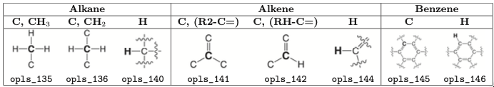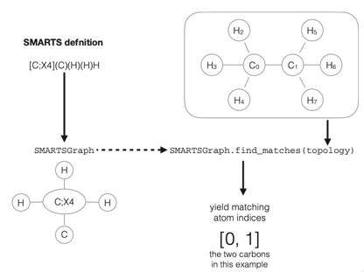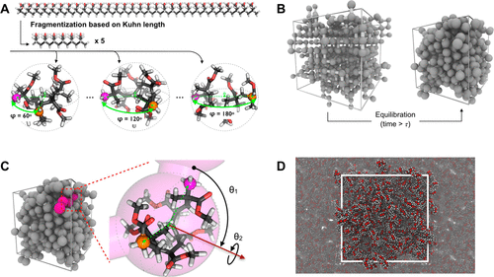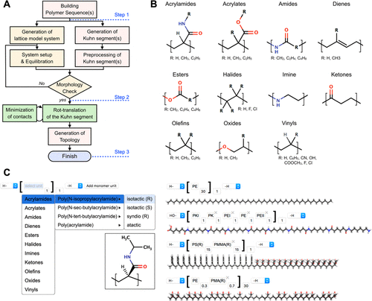（a） （b） （c）

图 6, 高分子初始结构的生成。

**3.2.2关键技术**

**简洁的化学结构生成器快速自动化地生成复杂的高分子链**。针对热导率研究与化学信息研究多为均聚物的现状，该生成器为聚合度、分散性、共聚物组成与分布、支化交联等因素的研究，提供丰富多样的高分子初始结构。例如，调节碳基、羧基等冠能的密度与分布，进而影响沿链的构象与链间的堆积，提高无定形高分子的热导率。

与全原子力场相比，**联合原子力场的开发与实施**，免去了碳上氢元素相关的动力学计算，既减少了碳基化合物动力学单步的计算量，也便于使用更大的时间步长，极大的**加速分子动力学的运算**，可以探索更高的时空尺度。联合力场模型常用于描述熔体动力学与不同晶相的形成[3–5]，同时，较低的自由度也简化了力场的开发，申请具备的相关经验（图 7）。

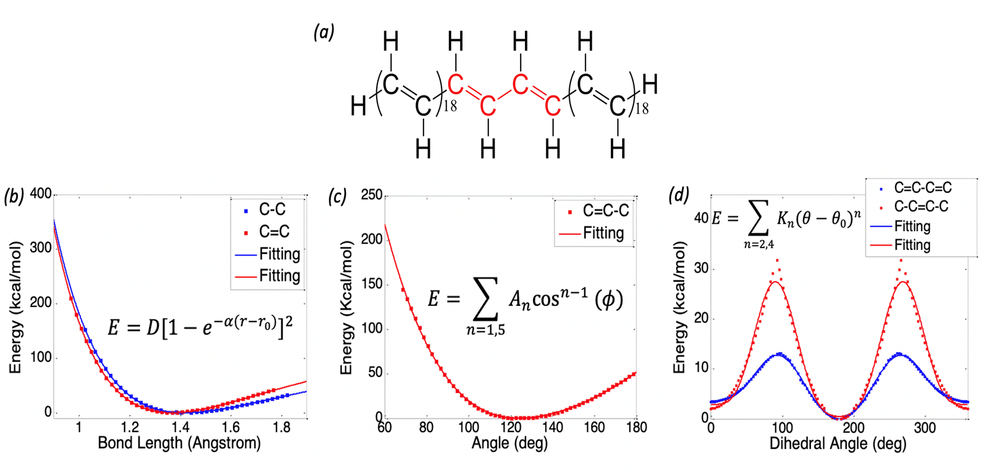

图 7，(a) 聚乙炔力场化学结构；（b）单键与双键、（c）键角、（d）与二面角的势能函数拟合[6]

**3.2.3可行性分析**

生成器也会支持大部分有Python API的力场,如OPLS-AA 、MMFF94/MMFF94s、UFF、CHARMM、GAFF/GAFF2、DREIDING等。多样的全原子力场不仅有助于了解无规高分子热导率对力场的敏感性，也有助于明确无规链构象结构本身与力场的关系，同时，从密度、径向分布函数、惯性半径、热导率等方面论证联合原子力场的可靠性，更重要的是，还可研究力场对信息化学中海量结构的覆盖性，以及力场对介电常数、溶解度等性能预测的准确性。针对结构覆盖率高、预测性能准确的立场，可支持以如DFTpy、PySCF、sparc-dft-api等密度泛函、紧束缚模型量子化学计算为基础的自动化参数拟合，补全缺失的力场参数[7]。

空间结构方面，由自主研发的自规避无规行走的初始结构生成器，生成的每个分子有不同构象，分子链缠绕可控，无定形初始结构密度大于0.5 g/cm3，高分子单链原子数可大于5000，弥补了以往研究中生成器仅提供密度低、无缠绕的单一构象短链的缺点，为链形态主导的物理性能研究提供了全新的基础工具。首先，通过调节输入温度可以控制结构中顺式、反式与高斯构象的比例，产生不同的自缠绕与相互缠绕，进而论证熔体弛豫过程的充分性。其次，该算法基于分子链的本征柔性，直接生成室温下高密度的无规固体结构，如果统计结果成本可承受，均聚物固体有可能无需熔体弛豫过程，这将为固态无定形高分子热导率的预测提供统一、可比的结构基线，也是无结晶效应下，链延展与热导率的理论上限。最后，在密度变化不大的条件下，其熔体中空间链延展仅与单链的柔性相关，共混体的弛豫过程可以明确共混链或溶剂分子对高分子链形态的影响或溶解。

**3.3结构弛豫、动力学过程与物理性能计算**

**3.3.1技术路线:**

1. 稳态结构的获取方面，研究常规的退火、多周期淬火等手段，同时也计划探索并行退火技术加速高分子构象采样的可行性 [8]，也将尝试粗粒化模型与逆向映射等手段加速晶体形成或相分离的过程 [9]。
2. 加工工艺方面，巨正则系统蒙特卡罗模拟（图 8）有助于模拟高分子溶液的形成，另外，初始结构的生成器也可以将溶剂分子散布与高分子链周围，在动力学过程中缓慢删除溶剂分子，则可模拟通过溶剂蒸发而形成高分子薄膜的过程。
3. 机械拉伸与压缩的模拟过程也可促进分子链的解缠绕与应变诱导结晶过程，进而得到缠绕度不同、结晶状态不同的稳态结构。
4. 除与动力学稳态过程紧密相关的溶解性、结晶性等性能外，申请人计划为热导率、玻璃化温度、扩散系数、介电常数、黏度系数与模量等性能计算提供自动化流程。

图 8，分子动力学流程图。（1）初始结构：重复单元、高分子链、无规初始结构；（2）结构弛豫：能量最小化、退火过程、动力学平衡；（3）动力学过程：巨正则系统蒙特卡罗模拟；（4）物理性能计算：溶解系数、扩散系数、氢键分析、自由体积与内聚能密度 [10]。

**3.3.2可行性分析**

动力学稳态计算之前，通常需要将分散均一、链延展与缠结可控的无定形初始结构，通过动力学结构弛豫过程，稳态化。申请人将全面研究与筛选现有常见小分子的弛豫手段，并推广与延展到高分子的加工工艺。

分子动力学的计算过程主要分为平衡态与非平衡态两类。平衡态动力学依赖体系状态在平衡态附近瞬态涨落引发微小的扰动，通过均方位移（Helfand formula）或自相关函数（Green-Kubo formula）计算输运性能。非平衡态动力学则依靠外部动能、动量或浓度等物理量的梯度，通过Fick's First Law（通量/梯度）计算输运系数。不同的方法各有优劣，平衡态动力学计算信噪比低，常需要大量统计平均，非平衡态动力学则常由于过大的梯度而饱受争议。同时，非均一相、第四类周期性边界条件与能量渗流等特殊体系也影响方法的选用。申请人将系统地研究、调研、开发与测试不同的方法与其应用体系，寻找低成本、通用性高的算法。

**3.4自动化流程、数据库与机器学习**

**3.4.1技术路线:**

1. 基于相关功能的复杂与多样，申请人将采用以**Python API为主的流程与构架**，降低开发与维护成本，提高可读性与通用性，易于延展与规模化；
2. **面向对象的程序设计**将提高程序的重复使用度，营造可预期的开发环境，也有利于测试的编写与功能的保护，同时，模块化的设计降低调用门槛并提高移植性；
3. 申请人拟采用单一任务输入参数，支化开启平行任务，汇总整合多线程任务，以单一任务收尾的，方向**性完结式流程设计**（图 9）；
4. 将计算的输入、输出、分析等信息汇总成数据库；
5. 并将相关结构与核心信息数字化，生成分子指纹，并对该领域的算法进行研究与扩展；
6. 无监督学习、有监督学习、强化学习、迁移学习、多目标学习等综合运用，分类、预测与生成新高分子材料的化学结构与性能。

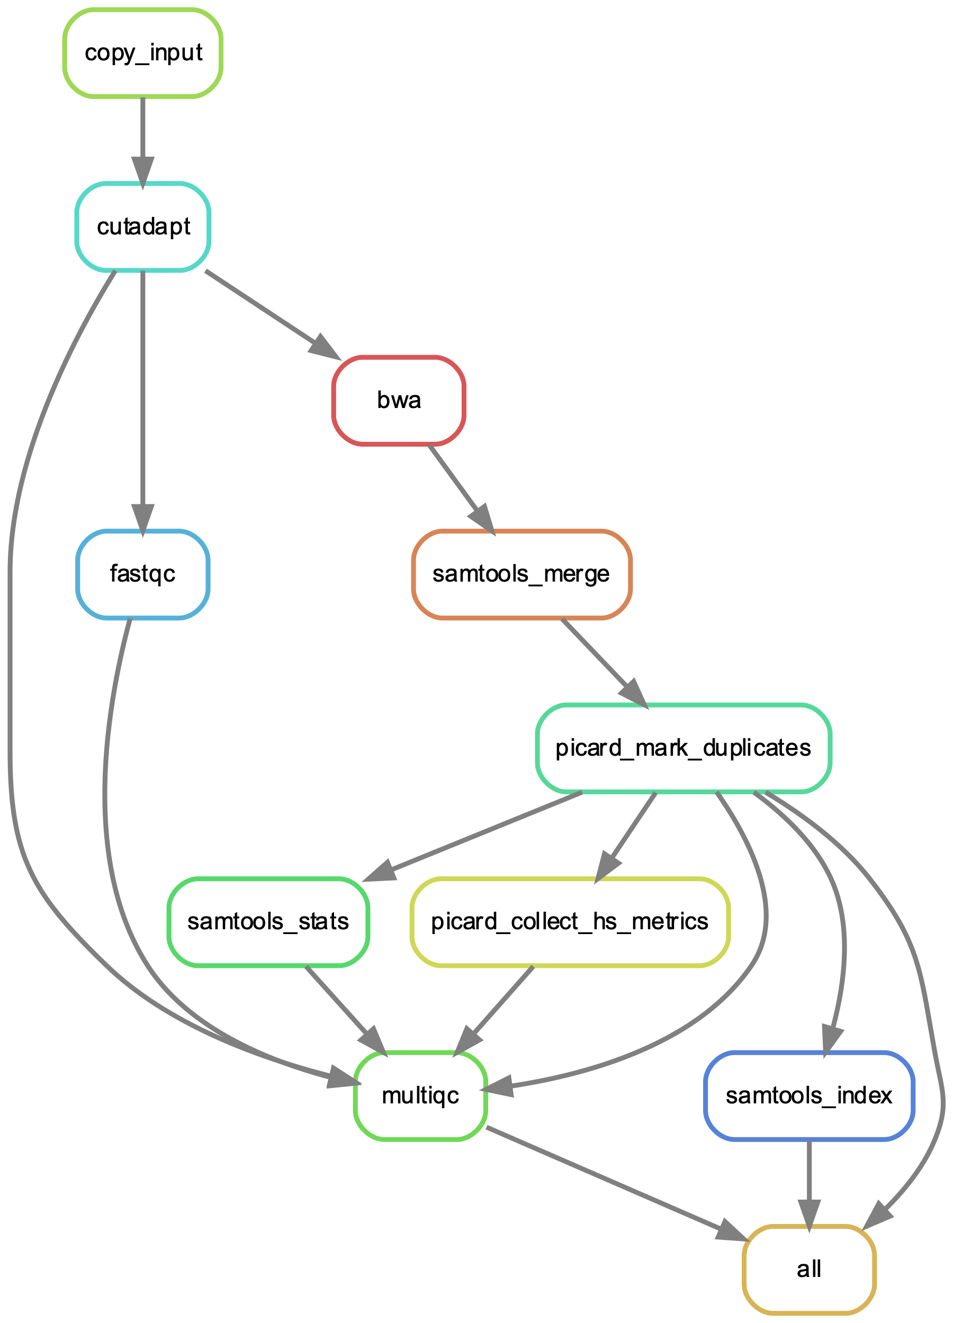

图 9，方向性完结式流程设计。

**3.4.2关键技术**

以上构架不仅可以提供简洁的输入接口与高度压缩的信息汇总，也利于计算步骤与过程的理解与展示，更重要的是，它可以大大降低已有功能的调试成本与新功能的添加门槛。该设计既便于用户输入参数，也利于结尾任务对中间与最终信息的查询与汇总，每个任务可以有特定的CPU或GPU节点，也可以对特定任务进行单独运算，既便于单任务的调试，也便于计算整体的重启与部分覆盖。**将任务运行与任务依赖性分离设计，使每个任务有独立的资源完成计算，任务的启动仅取决于先决条件的满足，实现了资源利用的最大化效率与时间成本的节约；单一的全局任务管理与监测，统筹全局，有利于快速定位需要优化的节点与问题。**

申请人将借助迁移学习将相关但不同物理性能的模型进行调整与应用，从而解决部分性能实验数据严重欠缺或理论计算成本过高的问题。借助机器学习研究化学结构、分子柔性、溶解度性与结晶性等微观结构性能之间的关系。最后，申请人拟通过多目标的机器学习手段，反向设计如高热导率的介电材料等多功能性高分子材料。

**3.4.3可行性分析**

申请人将详细研究Snakemake [11]、Kedro [12]、 signac[13]、FireWorks [14]等开源流程设计软件，以Slurm Workload Manager为资源管理器，搭建分子动力学平台。申请人将使用psmiles、polyBERT [15]、Mol2vec [16]、MGCVAE [17]、polyOne Data Set [18]、Polyinfo[19]、RDKit、scikit-learn等信息化学、数据库与机器学习的工具进行研究与探索。

4. **本项目的特色与创新之处；**

**知识产权在高校的分子动力学平台的搭建是该项目的首要特色。**自动化的软件平台将整合纷繁的研究与应用，为功能性材料研究提供稳定、全面、便捷的基础工具。进一步的定制化开发、应用与服务，将为高校、研究院与企业提供低成本、高效率、易延续与无门槛的科学研发软件平台，为我国原子、分子尺度的相关领域研究提供新的基础工具。

5. **年度研究计划及预期研究结果**（包括拟组织的重要学术交流活动、国际合作与交流计划等）。

2024 年: 初步的软件开发包括高分子结构生成器、全原子与联合原子力场赋值、常用弛豫过程、热导率计算与轨迹分析。发表软件直接相关论文，开源化初步软件包，并参加ASME's International Mechanical Engineering Congress & Exposition (IMECE)等国际学术会议。

2025 年: 进一步的软件开发包括高分子嵌段等复杂拓扑结构，完善联合原子力场赋值、并行退火与巨正则系统蒙特卡罗模拟在高分子中的应用，溶解度、黏度、介电等物理性能计算与轨迹分析。发表共混体系、溶液加工工艺等相关论，并参加MRS Fall Meeting & Exhibit等国际学术会议。

2026 年: 进一步的软件开发包括第四类周期性边界条件的结构建立、晶体结构等，玻璃化温度、粘弹性、机械性能、数据库的建立与机器学习等。同时，与相关研人员对接，根据需求修改开发计划。发表相关性能论文，并参加相关等国际学术会议。

**（二）研究基础与工作条件**

1. **研究基础**（与本项目相关的研究工作积累和已取得的研究工作成绩）；

申请人本科毕业于中国科学技术大学高分子材料与工程专业，博士毕业于美国圣母大学，研究方向为工程热物理。十余年来主要从事材料、能源、模拟计算、软件工程等交叉领域的科学研究与科学软件产品开发。在美国薛定谔公司任职多年，具有丰富的科学软件开发经验，熟练掌握自动化流程与图形化界面的技术细节与整体构架，参与产品选题、技术创新、架构设计与质量控制等各环节，开发了无规行走高分子建模、扩散系数、 粘度系数、介电常数、蒙特卡洛分子扭转模型、折光率等模块。本人发表SCI/EI论文28篇，文章总引用2000余次，影响因子共计280，**现已开发近万行的相关研究领域、具有自主知识产权的代码（图 10），可用于本次申请基金的研究**。

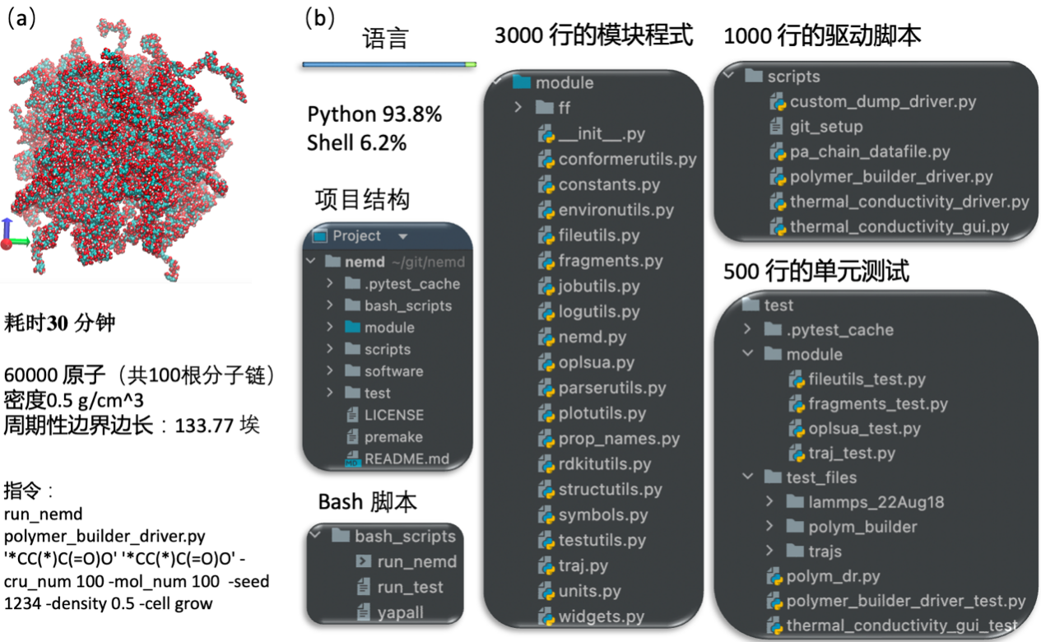

图 10，申请人现阶段开发自主知识产权软件的进展。（a）高分子初始结构的生成器示例：SMILES定义重复单元，密度为0.5 g/cm^3的6万原子的聚丙烯酸无规初始结构耗时仅30分钟。（b）软件结构包括6.2%的Bash脚本与93.8%的Python模块、驱动与测试，涵盖初始结构的生成、热导率的计算与参数拟合的图形化后处理。（请联系申请人获得分享<https://github.com/zhteg4/nemd>）

**申请人已发表的相关论文**：

1. Extremely High Thermal Conductivity of Aligned Polyacetylene Predicted using First-Principles-Informed United-Atom Force Field，T Zhang, J Xu, T Luo，ES Energy & Environment, 6, 67-73, 2022
2. Molecular-level examination of amorphous solid dispersion dissolution MA Faiz Afzal, K Lehmkemper, E Sobich, TF Hughes, DJ Giesen, T Zhang, et al., Molecular Pharmaceutics 18 (11), 3999-4014, 2021
3. Characterizing moisture uptake and plasticization effects of water on amorphous amylose starch models using molecular dynamics methods, JM Sanders, M Misra, TJL Mustard, DJ Giesen, T Zhang, J Shelley, et al., Carbohydrate Polymers 252, 117161, 2021
4. Dual-mode solid-state thermal rectification, R Shrestha, Y Luan, X Luo, S Shin, T Zhang, P Smith, W Gong,et al., Nature Communications 11 (1), 4346, 2020
5. High-contrast and reversible polymer thermal regulator by structural phase transition, R Shrestha, Y Luan, S Shin, T Zhang, X Luo, JS Lundh, W Gong, et al., Science advances 5 (12), eaax3777, 2019
6. Tuning water slip behavior in nanochannels using self-assembled monolayers, D Huang, T Zhang, G Xiong, L Xu, Z Qu, E Lee, T Luo, ACS applied materials & interfaces 11 (35), 32481-32488, 2019
7. Enhanced thermal conductance at the graphene–water interface based on functionalized alkane chains, S Chen, M Yang, B Liu, M Xu, T Zhang, B Zhuang, D Ding, X Huai, et al., RSC advances 9 (8), 4563-4570, 2019
8. Role of molecular polarity in thermal transport of boron nitride–organic molecule composites, R Ma, X Wan, T Zhang, N Yang, T Luo, ACS omega 3 (10), 12530-12534, 2018
9. Origin of hydrophilic surface functionalization-induced thermal conductance enhancement across solid–water interfaces, D Huang, R Ma, T Zhang, T Luo, ACS applied materials & interfaces 10 (33), 28159-28165, 2018
10. Determining influential descriptors for polymer chain conformation based on empirical force-fields and molecular dynamics simulations, R Ma, D Huang, T Zhang, T Luo, Chemical Physics Letters 704, 49-54, 2018
11. Crystalline polymer nanofibers with ultra-high strength and thermal conductivity, R Shrestha, P Li, B Chatterjee, T Zhang, X Wu, Z Liu, T Luo, S Choi, et al., Nature communications 9 (1), 1664, 2018
12. Thermal energy transport across hard–soft interfaces, X Wei, T Zhang, T Luo, ACS Energy Letters 2 (10), 2283-2292, 2017
13. Molecular fin effect from heterogeneous self-assembled monolayer enhances thermal conductance across hard–soft interfaces, X Wei, T Zhang, T Luo, ACS applied materials & interfaces 9 (39), 33740-33748, 2017
14. Role of hydrogen bonds in thermal transport across hard/soft material interfaces, T Zhang, AR Gans-Forrest, E Lee, X Zhang, C Qu, Y Pang, F Sun, T Luo, ACS applied materials & interfaces 8 (48), 33326-33334, 2016
15. Role of chain morphology and stiffness in thermal conductivity of amorphous polymers, T Zhang, T Luo, The Journal of Physical Chemistry B 120 (4), 803-812, 2016
16. Chain conformation-dependent thermal conductivity of amorphous polymer blends: the impact of inter-and intra-chain interactions, X Wei, T Zhang, T Luo, Physical Chemistry Chemical Physics 18 (47), 32146-32154, 2016
17. Small 11 (36), 4656-4656 5 2015, Giant thermal rectification from polyethylene nanofiber thermal diodes, T Zhang, T Luo, Small 11 (36), 4657-4665, 2015
18. Polymer nanofibers with outstanding thermal conductivity and thermal stability: fundamental linkage between molecular characteristics and macroscopic thermal properties, T Zhang, X Wu, T Luo, The Journal of Physical Chemistry C 118 (36), 21148-21159, 2014
19. Thermal transport in graphene oxide–from ballistic extreme to amorphous limit, X Mu, X Wu, T Zhang, DB Go, T Luo, Scientific reports 4 (1), 3909, 2014
20. High-contrast, reversible thermal conductivity regulation utilizing the phase transition of polyethylene nanofibers, T Zhang, T Luo, ACS nano 7 (9), 7592-7600, 2013
21. Morphology-influenced thermal conductivity of polyethylene single chains and crystalline fibers, T Zhang, T Luo, Journal of Applied Physics 112 (9), 094304, 2012

2. **工作条件**（包括已具备的实验条件，尚缺少的实验条件和拟解决的途径，包括利用国家实验室、国家重点实验室和部门重点实验室等研究基地的计划与落实情况）；

申请人张腾现就职于华中科技大学能源与动力工程学院煤燃烧国家重点实验室，华中科技大学数学与应用学科交叉创新研究院。

华中科技大学拥有先进的高性能计算环境（图 11），其硬件设备及其配套环境设施、软件环境等由网络中心负责统一管理和运维，以出资、接入、奖励申请等方式进行软件开发相关的模拟计算、调试测试与维护共享。

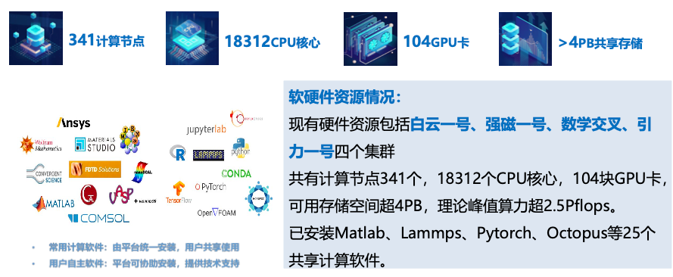

图 11，2023华中科技大学高性能计算公共服务平台

华中科技大学能源与动力工程学院是建校时创办的四个院（系）之一，也是学校办学规模大、专业门类全、学科覆盖面宽的学院之一，拥有动力工程及工程热物理等一级学科博士授予权。现有热能工程、工程热物理、动力机械及工程、流体机械及工程、制冷及低温工程、化工过程机械、能源与环境工程、动力工程自动化8个博士培养二级学科，7个系、研究所和研究室。经过“211”工程和“985”工程重点建设，已经形成了以煤燃烧国家重点实验室、热能工程学科平台、热科学与流体科学研究中心，热能与动力工程实践教学基地等为支撑的创新性学科平台系统。

华中科技大学数学与应用学科交叉创新研究院旨在加强数学和应用数学人才培养，支持多领域、多学科、多方位的互动，聚焦、提出、凝练和解决一批国家重大科技任务中的应用数学问题；支持对接高新技术企业，深入了解企业发展技术瓶颈，凝练科学问题，解决实际问题；承担国家数学交叉领域重大战略研究任务，是湖北光谷实验室的重要组成部分和湖北省数学与交叉创新领域的顶级研究中心。

拟与美国圣母大学罗腾飞教师合作分子动力学的平台搭建、数据库建立、机器学习的研究与其他相关工作。既有导师与学生的共同参与，也依托圣母大学研究计算中心的资源与算力。圣母大学研究计算中心（CRC）是一个创新的多学科研究环境，支持协作，通过高级计算、软件工程、人工智能和其他数字研究工具促进多学科发现。该中心加强了大学对网络基础设施的创新应用，为跨学科研究和教育提供支持，并进行计算研究。申请人博士期间借助其计算资源发表论文二十余篇，并荣获该中心2016颁发的CRC 计算科学与可视化研究生奖。

3. **正在承担的与本项目相关的科研项目情况**（申请人正在承担的与本项目相关的科研项目情况，包括国家自然科学基金的项目和国家其他科技计划项目，要注明项目的资助机构、项目类别、批准号、项目名称、获资助金额、起止年月、与本项目的关系及负责的内容等）；

无

4. **完成国家自然科学基金项目情况**（对申请人负责的前一个已资助期满的科学基金项目（项目名称及批准号）完成情况、后续研究进展及与本申请项目的关系加以详细说明。另附该项目的研究工作总结摘要（限500字）和相关成果详细目录）。

无

**（三）其他需要说明的情况**

1. 申请人同年申请不同类型的国家自然科学基金项目情况（列明同年申请的其他项目的项目类型、项目名称信息，并说明与本项目之间的区别与联系）。

无

2. 具有高级专业技术职务（职称）的申请人是否存在同年申请或者参与申请国家自然科学基金项目的单位不一致的情况；如存在上述情况，列明所涉及人员的姓名，申请或参与申请的其他项目的项目类型、项目名称、单位名称、上述人员在该项目中是申请人还是参与者，并说明单位不一致原因。

无

3. 具有高级专业技术职务（职称）的申请人是否存在与正在承担的国家自然科学基金项目的单位不一致的情况；如存在上述情况，列明所涉及人员的姓名，正在承担项目的批准号、项目类型、项目名称、单位名称、起止年月，并说明单位不一致原因。

无

4. 其他。

无

参考文献

1. Cummings, P.T., McCabe, C., Iacovella, C.R., Ledeczi, A., Jankowski, E., Jayaraman, A., Palmer, J.C., Maginn, E.J., Glotzer, S.C., Anderson, J.A., Siepmann, J.I., Potoff, J., Matsumoto, R.A., Gilmer, J.B., DeFever, R.S., Singh, R., Crawford, B.: Open-source molecular modeling software in chemical engineering focusing on the Molecular Simulation Design Framework. 67, e17206 (2021).

2. Gjerding, M., Skovhus, T., Rasmussen, A., Bertoldo, F., Larsen, A.H., Mortensen, J.J., Thygesen, K.S.: Atomic Simulation Recipes: A Python framework and library for automated workflows. 199, 110731 (2021).

3. Zhang, T., Xu, J., Luo, T.: Extremely High Thermal Conductivity of Aligned Polyacetylene Predicted using First-Principles-Informed United-Atom Force Field.

4. Choi, Y.K., Park, S.-J., Park, S., Kim, S., Kern, N.R., Lee, J., Im, W.: CHARMM-GUI Polymer Builder for Modeling and Simulation of Synthetic Polymers. 17, 2431–2443 (2021).

5. Spyriouni, T., Tzoumanekas, C., Theodorou, D., Müller-Plathe, F., Milano, G.: Coarse-Grained and Reverse-Mapped United-Atom Simulations of Long-Chain Atactic Polystyrene Melts:  Structure, Thermodynamic Properties, Chain Conformation, and Entanglements. 40, 3876–3885 (2007).

6. Grimme, S., Bannwarth, C., Caldeweyher, E., Pisarek, J., Hansen, A.: A general intermolecular force field based on tight-binding quantum chemical calculations. 147, 161708 (2017).

7. Klein, C., Summers, A.Z., Thompson, M.W., Gilmer, J.B., McCabe, C., Cummings, P.T., Sallai, J., Iacovella, C.R.: Formalizing atom-typing and the dissemination of force fields with foyer. 167, 215–227 (2019).

8. Oshima, H., Re, S., Sugita, Y.: Replica-Exchange Umbrella Sampling Combined with Gaussian Accelerated Molecular Dynamics for Free-Energy Calculation of Biomolecules. 15, 5199–5208 (2019).

9. Dai, L., Rutkevych, P.P., Chakraborty, S., Wu, G., Ye, J., Lau, Y.H., Ramanarayan, H., Wu, D.T.: Molecular dynamics simulation of octacosane for phase diagrams and properties via the united-atom scheme. 23, 21262–21271 (2021).

10. Kuenneth, C., Ramprasad, R.: polyOne Data Set - 100 million hypothetical polymers including 29 properties. (2022).

11. Lee, M., Min, K.: MGCVAE: Multi-Objective Inverse Design via Molecular Graph Conditional Variational Autoencoder. 62, 2943–2950 (2022).

12. Jaeger, S., Fulle, S., Turk, S.: Mol2vec: Unsupervised Machine Learning Approach with Chemical Intuition. 58, 27–35 (2018).

13. Köster, J., Rahmann, S.: Snakemake—a scalable bioinformatics workflow engine. 28, 2520–2522 (2012).

14. Kuenneth, C., Ramprasad, R.: polyBERT: A chemical language model to enable fully machine-driven ultrafast polymer informatics, https://arxiv.org/abs/2209.14803, (2022)

15. Chen, C., Depa, P., Maranas, J.K., Garcia Sakai, V.: Comparison of explicit atom, united atom, and coarse-grained simulations of poly(methyl methacrylate). 128, 124906-124906–12 (2008).

16. Zeng, Y., Liu, Y., Tan, J., Huang, J., Liu, J., Tang, A., Chen, C., Chen, H.: Structure-Gas Barrier Property Relationship in a Novel Polyimide Containing Naphthalene and Amide Groups: Evaluation by Experiments and Simulations. 14, 1402 (2021).

17. Alam, S., Chan, N.L., Comym, G., Dada, Y., Danov, I., Datta, D., DeBold, T., Holzer, J., Kanchwala, R., Katiyar, A., Koh, A., Mackay, A., Merali, A., Milne, A., Nguyen, H., Okwa, N., Cano Rodríguez, J.L., Schwarzmann, J., Stichbury, J., Theisen, M.: Kedro. (2023)

18. Otsuka, S., Kuwajima, I., Hosoya, J., Xu, Y., Yamazaki, M.: PoLyInfo: Polymer Database for Polymeric Materials Design. Presented at the - 2011 International Conference on Emerging Intelligent Data and Web Technologies (2011)

19. Chen, C., Depa, P., Sakai, V.G., Maranas, J.K., Lynn, J.W., Peral, I., Copley, J.R.D.: A comparison of united atom, explicit atom, and coarse-grained simulation models for poly(ethylene oxide). 124, 234901-234901–11 (2006).

stylefix